Duell auf Augenhöhe: VCW empfängt NawaRo Straubing

(Silas Gottwald / Wiesbaden / 10.12.2020) Am kommenden Samstag steht für den VC Wiesbaden das zweite von vier Heimspielen im Dezember an. Zu Gast in der Sporthalle am Platz der Deutschen Einheit ist NawaRo Straubing. Die Partie startet um 19:00 Uhr und wird live auf sporttotal.tv übertragen.

Die Situation

Ursprünglich angesetzt war das Spiel für den 10. Oktober, doch aufgrund eines Corona-Falls im Umfeld des Straubinger Teams musste das Spiel kurzfristig verschoben werden. Nun, zwei Monate später, steht das Nachholspiel an.

Für den VC Wiesbaden sind die kommenden Spiele von enormer Bedeutung. Mit Straubing, Suhl und Münster geht es gegen die direkten Konkurrenten im Kampf um die Play-offs in der Bundesliga. Und das in einer Phase, in der die Liga unberechenbarer ist denn je. Vor Begegnungen lassen sich derzeit nur schwerlich Favoriten ausmachen – zu oft hat der vermeintliche Underdog deutliche Siege einfahren können. Da macht auch der VCW keine Ausnahme: Mit Siegen gegen Aachen und Schwerin konnten Ausrufezeichen gesetzt werden. Gegen Erfurt und Vilsbiburg mussten sich die VCW-Spielerinnen hingegen geschlagen geben.

Das Personal

Alles beim Alten heißt es im Hinblick auf das Personal. Tanja Großer arbeitet noch an ihrem Comeback und Zweitliga-Spielerin Paula Hötschl unterstützt dafür das Angriffsspiel des VCW.

Im Erstliga-Team etabliert hat sich Zuspielerin Pauline Schultz, die in der vergangenen Saison von der zweiten in die erste Mannschaft aufgestiegen ist. „Ich habe mich auf die höhere Intensität im Training und das schnellere Spiel gut einstellen können und konnte in den vergangenen Monaten einige Schritte nach vorne machen. Bei meinen Einsätzen auf dem Feld versuche ich vor allem Positivität und frischen Wind ins Spiel zu bringen, um das Team aus der einen oder anderen schwierigen Spielsituation zu befreien“, sagt Pauline Schulz über ihre ersten Monate im Volleyball-Oberhaus.

Der Gegner

Mit NawaRo Straubing geht es gegen einen Gegner im Aufwind. Die letzten beiden Begegnungen gegen Münster und Potsdam konnte das Team gewinnen. Derzeit rangiert Straubing auf dem siebten Tabellenplatz – ein sicherer Play-off-Rang. Besonders der 3:0-Auswärtssieg beim SC Potsdam hat gezeigt, dass das junge Team brandgefährlich für jeden Gegner in der Bundesliga ist. „Straubing zeichnet sich durch den großen Kampfgeist und gleichzeitig durch eine gewisse Lockerheit auf dem Feld aus. Der jüngste Erfolg gegen Straubing zeigt, dass das Team an einem guten Tag jeden Gegner schlagen kann“, sagt VCW-Cheftrainer Christian Sossenheimer.

Die Fakten

Für den VCW ist ein Heimsieg von hoher Bedeutung, um auf die Play-off-Plätze zurückzukehren. NawaRo Straubing hat die Chance, sich kurz vor Ende der Hinrunde unter den ersten Acht zu etablieren.
Ein Blick auf die vergangene Saison spricht für die Gäste: Beide Partien konnten die Straubingerinnen für sich entscheiden. Doch die Gesamtbilanz fällt positiv für den VCW aus, denn in insgesamt sieben Partien in der Volleyball Bundesliga konnten fünf Siege eingefahren werden.

Ein Gegner auf Augenhöhe, ein enger Kampf um die begehrten Play-offs und zwei abwehrstarke Teams – alles deutet auf einen spannenden Kampf um Sieg oder Niederlage hin.

Ausblick

In der kommenden Woche, am 19.12. empfängt der VCW dann den USC Münster zum nächsten Duell auf Augenhöhe – wie gewohnt live bei sporttotal.tv. Anpfiff ist um 19:00 Uhr. Im Vorfeld der Partie streamt der VC Wiesbaden ab 18:25 das Vorprogramm aus der Halle live bei Facebook und auf der Website.

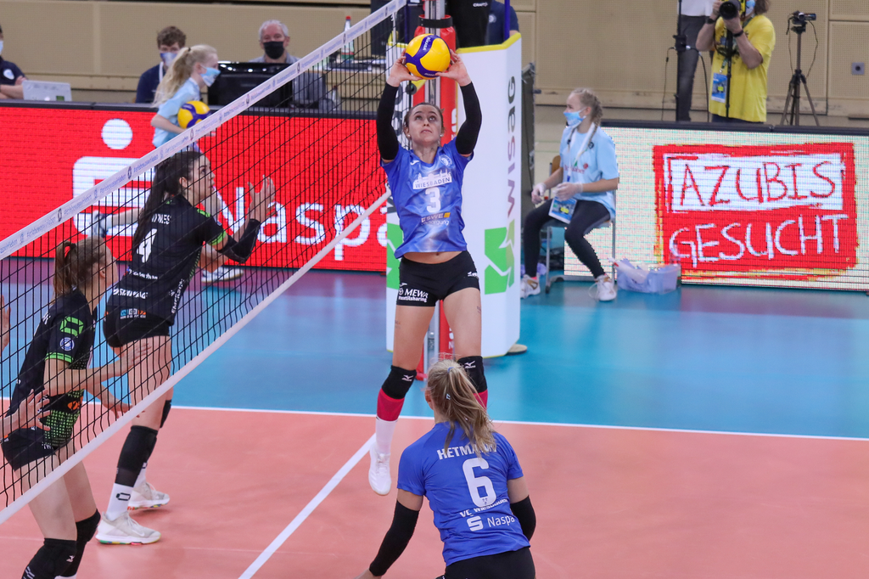
Zuspielerin Pauline Schultz (#3) mit ihrem Pass beim Heimspiel gegen die Ladies in Black Aachen (Archivbild). Foto: Detlef Gottwald

Über den VC Wiesbaden

Der 1. Volleyball-Club Wiesbaden e.V. wurde 1977 gegründet und ist spezialisiert auf Frauen- und Mädchenvolleyball. Die professionelle Damen-Mannschaft ist seit 2004 ohne Unterbrechung in der
1. Volleyball-Bundesliga vertreten und spielt ihre Heimspiele in der Sporthalle am Platz der Deutschen Einheit, im Herzen der hessischen Landeshauptstadt. Die bislang größten sportlichen Erfolge des VC Wiesbaden sind der Einzug in das DVV-Pokalfinale in der Saison 2012/2013 und 2017/2018 sowie die Deutsche Vizemeisterschaft in der Saison 2009/2010. Auch die erfolgreiche Nachwuchsarbeit ist Teil des VCW. Aktuell bestehen über 30 Nachwuchs-Teams, die in den vergangenen Jahren zahlreiche Titel bei überregionalen Volleyball-Meisterschaften sowie im Beachvolleyball erkämpften. Als Auszeichnung dafür erhielt der VC Wiesbaden im Jahr 2016 das „Grüne Band“ des Deutschen Olympischen Sportbundes (DOSB).
Der VC Wiesbaden ist Lizenzgeber der unabhängigen VC Wiesbaden Spielbetriebs GmbH, die die Erstliga-Mannschaft stellt. Der Verein ist zudem Mitglied der Volleyball Bundesliga (www.volleyball-bundesliga.de) sowie des Hessischen Volleyballverbands (www.hessen-volley.de). Das Erstliga-Team wird präsentiert vom Platin-Lilienpartner ESWE Versorgungs AG (www.eswe.com).
Text- und Bildmaterial stehen honorarfrei zur Verfügung – beim Bild gilt Honorarfreiheit ausschließlich bei Nennung des Fotografen. Weitere Pressemitteilungen und Informationen unter: www.vc-wiesbaden.de

